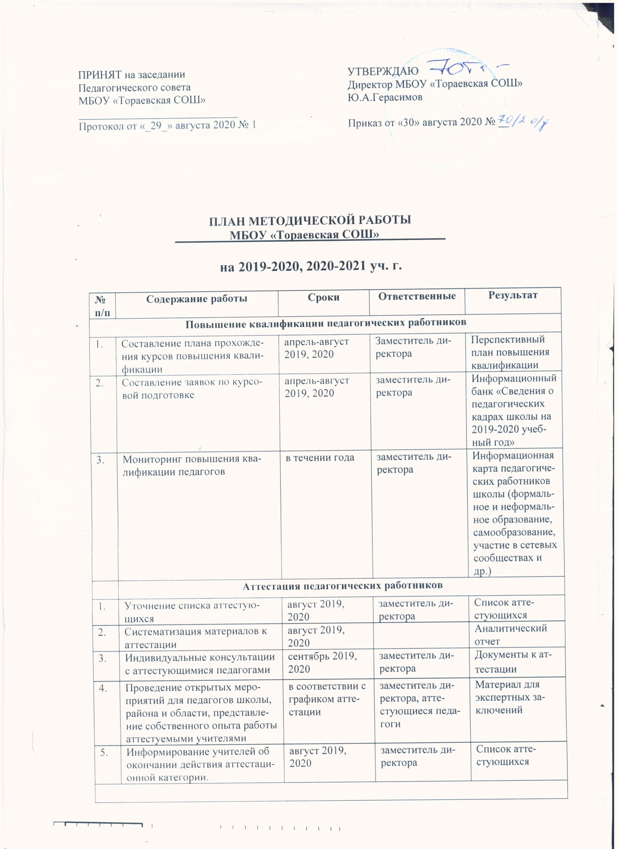
Внеурочная деятельность по предметам
1. | Проведение предметных месячников | в течении года в соответствии с графиком месячников | заместитель директора, учителя- предметники | Активизация познавательных интересов и творческой активности
2. | Организация и проведение предметного месячника | в течении года в соответствии с графиком месячников | заместитель директора, учителя- предметники | Выявление и поддержка одаренных и активных детей
Проведение открытых уроков
1. | Проведение открытых уроков согласно графику месячников | в течении года в соответствии с графиком месячников | заместитель директора, учителя- предметники | Обмен педагогическим опытом
Методические семинары
1. | Преемственность основных направлений деятельности учителей начальной и основной школы в условиях реализации и освоения ФГОС ООО | сентябрь | заместитель директора, учителя | Работа учителей на этапе реализации ФГОС
2. | Применение педагогами инновационных методов и технологий в рамках современного урока. | ноябрь | заместитель директора ,учителя | Работа учителей на этапе реализации ФГОС
3. | Требования к организации проектной деятельности в рамках ФГОС | декабрь | заместитель директора ,учителя | Работа учителей на этапе освоения ФГОС
4. | Совершенствование аналитической культуры учителя | январь | заместитель директора ,учителя | Работа учителей на этапе освоения ФГОС
5. | ТРИЗ как деятельностная форма организации обучения в рамках ФГОС | март | заместитель директора ,учителя | Работа учителей на этапе освоения ФГОС
6. | Способы и процедуры оценки уровня достижений предметных и метапредметных результатов | апрель | заместитель директора ,учителя | Работа учителей на этапе освоения ФГОС
Методическая неделя «___________________»
1. | Педагогические чтения |  |  | Обмен опытом
Работа методических объединений
1. | Заседания методического совета | август | заместитель директора ,учителя | Решения задач методической работы
2. | Выступления педагогов по темам самообразования | ноябрь | заместитель директора ,учителя | Обмен опытом
3. | Работа ШМО | в течении года | руководители ШМО | Реализация планов работы ШМО
4. | Посещение уроков учителей с последующим обсуждением на ШМО | в течении года | заместитель директора ,учителя руководители ШМО | Реализация планов работы ШМО
Заседания методических объединений
1 заседание (август)
1. | Планирование методической работы на 2019-2020 учебный год. |  | заместитель директора | Обеспечение выполнения задач плана методической работы
2. | Информационно-методическое сопровождение учебного процесса на 2019-2020 учебный год |  | заместитель директора
3. | Рабочие программы по предметам, элективным, факультативным курсам учебного плана. |  | заместитель директора
4. | Согласование планов ШМО на 2019-2020 учебный год. |  | заместитель директора  руководители ШМО
2 заседание (ноябрь)
1. | Проблема адаптации учащихся |  | Классный руководители 1, 5 классов | Отслеживание адаптации обучающихся  1 класса,  5 классов
2. | Планирование работы по повышению качества образовательного процесса |  | заместитель директора  руководители ШМО | Обеспечение выполнения задач плана методической работы
3. | Изменения в государственной итоговой аттестации |  | заместитель директора
4. | Система работы с мотивированными на учебу детьми |  | заместитель директора  учителя- предметники  руководители ШМО
3 заседание (январь)
1. | Семинар «Психодиагностическая функция учителя как основа работы педагога с учащимися» |  | заместитель директора | Анализ внеурочной работы по предметам
2. | Итоги предметных недель (качество проведения, предложения по совершенствованию). |  | заместитель директора
3. | Итоги реализации методической темы. |  | заместитель директора  руководители ШМО
4 заседание (май – июнь)
1. | Анализ методической работы за текущий учебный год. |  | заместитель директора  руководители ШМО | Анализ работы
2. | Составление и обсуждение плана работы на новый учебный год |  | заместитель директора  руководители ШМО
Информационно-методическая работа
1. | Сбор и обработка информации о результатах учебно-воспитательной работы | август | заместитель директора | Мониторинг учебно-воспитательного процесса
2. | Формирование банка педагогической информации (нормативно-правовой, научно-методической, методической) | сентябрь-октябрь | заместитель директора  соцпедагог  классные руководители | Создание банка информации
3. | Информирование членов педагогического коллектива об условиях, сроках проведения конкурсов «Учитель года», других конкурсов, реализуемых в рамках национального проекта «Образование» | февраль | заместитель директора | Информационная осведомлённость
4. | Мониторинговые исследования: качество знаний, умений и навыков школьников | май | заместитель директора | Мониторинговые исследования
Работа с молодыми специалистами
1. | Знакомство с молодыми специалистами и вновь прибывшими педагогами, закрепление наставников | август | заместитель директора | Создание банка информации
2. | Проведение консультаций:  - оформление журнала, ведение школьной документации;  - изучение учебных программ, составление рабочих программ;  - правила составления поурочных планов, технологических карт. | сентябрь | заместитель директора  наставники | Информационная осведомлённость
3. | Посещение уроков молодых специалистов | в течении года | заместитель директора | Мониторинг учебно-воспитательного процесса
4. | Изучение требований предъявляемых к уровню знаний и умений учащихся | в течении года | заместитель директора | Мониторинговые исследования
5. | Проведение консультаций:  - - составление отчетов по итогам четверти;  - - планирование уроков закрепления знаний;  - организация работы со слабоуспевающими учащимися. | в течении года | заместитель директора  наставники | Информационная осведомлённость
6. | Организация внеклассной работы по предмету | в течении года | заместитель директора  наставники | План мероприятий, фотоотчет
7. | Проведение консультаций:  - анализ и самоанализ урока;  - психологический аспект анализа урока;  - планирование уроков обобщения и систематизации знаний учащихся. | в течении года | заместитель директора  наставники | Информационная осведомлённость
8. | Проведение консультаций:  - - организация индивидуальной работы с различными категориями учащихся. | в течении года | заместитель директора  наставники | Информационная осведомлённость
9. | Подведение итогов работы, определение направлений работы на следующий учебный год | май-июнь | заместитель директора  наставники | Мониторинг учебно-воспитательного процесса

